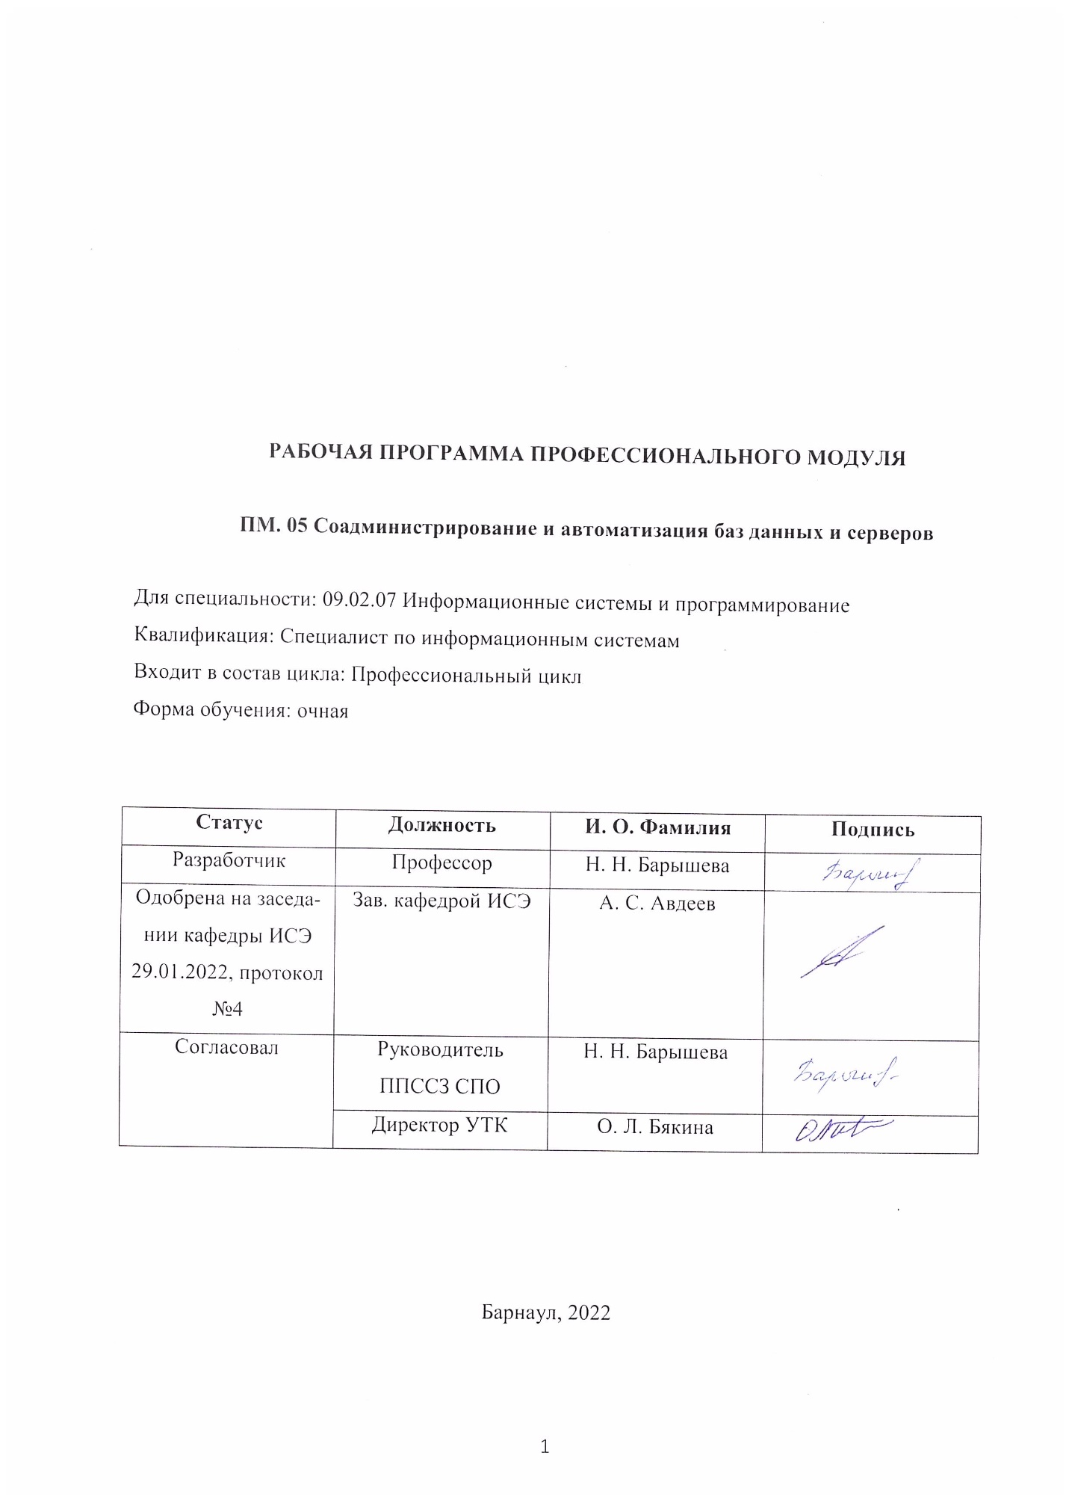

РАБОЧАЯ ПРОГРАММА ПРОФЕССИОНАЛЬНОГО МОДУЛЯ

ПМ. 05 Соадминистрирование и автоматизация баз данных и серверов

Для специальности: 09.02.07 Информационные системы и программирование
Квалификация: Специалист по информационным системам
Входит в состав цикла: Профессиональный цикл
Форма обучения: очная

Статус | Должность | И. О. Фамилия | Подпись
Разработчик | Профессор | Н. Н. Барышева
Одобрена на заседании кафедры ИСЭ 29.01.2022, протокол №4 | Зав. кафедрой ИСЭ | А. С. Авдеев
Согласовал | Руководитель ППССЗ СПО | Н. Н. Барышева
 | Директор УТК | О. Л. Бякина

Барнаул, 2022

СОДЕРЖАНИЕ

1 ПАСПОРТ РАБОЧЕЙ ПРОГРАММЫ ПРОФЕССИОНАЛЬНОГО МОДУЛЯ 3
1.1 Место профессионального модуля в структуре основной профессиональной образовательной программы 3
1.2 Цели и задачи профессионального модуля, требования к результатам освоения профессионального модуля: 3
2 СТРУКТУРА И СОДЕРЖАНИЕ ПРОФЕССИОНАЛЬНОГО МОДУЛЯ 9
2.1 Объем профессионального модуля и виды учебной работы 9
2.2 Тематический план и содержание профессионального модуля 11
3 УСЛОВИЯ РЕАЛИЗАЦИИ ПРОФЕССИОНАЛЬНОГО МОДУЛЯ18
3.1 Требования к материально-техническому обеспечению 18
3.2 Информационное обеспечение обучения 19
4 КОНТРОЛЬ И ОЦЕНКА РЕЗУЛЬТАТОВ ОСВОЕНИЯ ПРОФЕССИОНАЛЬНОГО МОДУЛЯ 24
Приложение А 24
Приложение Б 33

1 Паспорт рабочей программы профессионального модуля

Соадминистрирование и автоматизация баз данных и серверов

1.1Место профессионального модуля в структуре основной профессиональной образовательной программы:
Профессиональный цикл, обязательная и вариативная части

1.2Цели и задачи профессионального модуля, требования к результатам освоения профессионального модуля:
Цель освоения профессионального модуля– освоение вида профессиональной деятельности «Соадминистрирование и автоматизация баз данных и серверов»развитиепрофессиональных компетенций, в соответствии с которыми обучающийся должен проектировать и создавать базы данных, выполнять запросы по обработке данных на языке SQL, осуществлять основные функции по администрированию баз данных, разрабатывать политику безопасности SQL сервера, базы данных и отдельных объектов базы данных и владеть технологиями проведения сертификации программного средства.

Требования к результатам освоения профессионального модуля:

Номер /индекс компетенции по ФГОС СПО | Содержание  компетенции | В результате изучения профессионального модуля обучающиеся должны:
 |  | знать | уметь | иметь  практический опыт
ОК 01 | Выбирать способы решения задач профессиональной деятельности, применительно к различным контекстам | актуальный профессиональный и социальный контекст, в котором приходится работать и жить; основные источники информации и ресурсы для решения задач и проблем в профессиональном и/или социальном контексте;  алгоритмы выполнения работ в профессиональной и смежных областях; методы работы в профессиональной и смежных сферах; структуру плана для решения задач; порядок оценки результатов решения задач профессиональной деятельности; | распознавать задачу и/или проблему в профессиональном и/или социальном контексте; анализировать задачу и/или проблему и выделять её составные части; определять этапы решения задачи; выявлять и эффективно искать информацию, необходимую для решения задачи и/или проблемы;  составить план действия; определить необходимые ресурсы;  владеть актуальными методами работы в профессиональной и смежных сферах; реализовать составленный план; оценивать результат и последствия своих действий (самостоятельно или с помощью наставника);
ОК 02 | Осуществлять поиск, анализ и интерпретацию информации, необходимой для выполнения задач профессиональной деятельности | номенклатура информационных источников, применяемых в профессиональной деятельности; приемы структурирования информации; формат оформления результатов поиска информации | определять задачи для поиска информации; определять необходимые источники информации; планировать процесс поиска; структурировать получаемую информацию; выделять наиболее значимое в перечне информации; оценивать практическую значимость результатов поиска; оформлять результаты поиска;
ОК 03 | Планировать и реализовывать собственное профессиональное и личностное развитие. | содержание актуальной нормативно-правовой документации; современная научная и профессиональная терминология; возможные траектории профессионального развития и самообразования | определять актуальность нормативно-правовой документации в профессиональной деятельности; применять современную научную профессиональную терминологию; определять и выстраивать траектории профессионального развития и самообразования
ОК 04 | Работать в коллективе и команде, эффективно взаимодействовать с коллегами, руководством, клиентами. | психологические основы деятельности коллектива, психологические особенности личности; основы проектной деятельности | организовывать работу коллектива и команды; взаимодействовать с коллегами, руководством, клиентами в ходе профессиональной деятельности | Работать в коллективе и команде, эффективно взаимодействовать с коллегами, руководством, клиентами.
ОК 05 | Осуществлять устную и письменную коммуникацию на государственном языке с учетом особенностей социального и культурного контекста. | Особенности социального и культурного контекста; правила оформления документов и построения устных сообщений | грамотно излагать свои мысли и оформлять документы по профессиональной тематике на государственном языке, проявлять толерантность в рабочем коллективе | Осуществлять устную и письменную коммуникацию на государственном языке с учетом особенностей социального и культурного контекста.
ОК 06 | Проявлять гражданско-патриотическую позицию, демонстрировать осознанное поведение на основе традиционных общечеловеческих ценностей. | сущность гражданско-патриотической позиции, общечеловеческих ценностей; значимость профессиональной деятельности по специальности | описывать значимость своей специальности | Проявлять гражданско-патриотическую позицию, демонстрировать осознанное поведение на основе традиционных общечеловеческих ценностей.
ОК 07 | Содействовать сохранению окружающей среды, ресурсосбережению, эффективно действовать в чрезвычайных ситуациях. | правила экологической безопасности при ведении профессиональной деятельности; основные ресурсы, задействованные в профессиональной деятельности; пути обеспечения ресурсосбережения | соблюдать нормы экологической безопасности; определять направления ресурсосбережения в рамках профессиональной деятельности по специальности | Содействовать сохранению окружающей среды, ресурсосбережению, эффективно действовать в чрезвычайных ситуациях.
ОК 08 | Использовать средства физической культуры для сохранения и укрепления здоровья в процессе профессиональной деятельности и поддержания необходимого уровня физической подготовленности. | роль физической культуры в общекультурном, профессиональном и социальном развитии человека; основы здорового образа жизни; условия профессиональной деятельности и зоны риска физического здоровья для специальности; средства профилактики перенапряжения | использовать физкультурно-оздоровительную деятельность для укрепления здоровья, достижения жизненных и профессиональных целей; применять рациональные приемы двигательных функций в профессиональной деятельности; пользоваться средствами профилактики перенапряжения характерными для данной специальности | Использовать средства физической культуры для сохранения и укрепления здоровья в процессе профессиональной деятельности и поддержания необходимого уровня физической подготовленности.
ОК 09 | Использовать информационные технологии в профессиональной деятельности | современные средства и устройства информатизации; порядок их применения и программное обеспечение в профессиональной деятельности | применять средства информационных технологий для решения профессиональных задач; использовать современное программное обеспечение
ОК 10 | Пользоваться профессиональной документацией на государственном и иностранном языках. | Правила построения простых и сложных предложений на профессиональные темы; основные общеупотребительные глаголы (бытовая и профессиональная лексика); лексический минимум, относящийся к описанию предметов, средств и процессов профессиональной деятельности; особенности произношения; правила чтения текстов профессиональной направленности | понимать общий смысл четко произнесенных высказываний на известные темы (профессиональные и бытовые), понимать тексты на базовые профессиональные темы; участвовать в диалогах на знакомые общие и профессиональные темы; строить простые высказывания о себе и о своей профессиональной деятельности; кратко обосновывать и объяснить свои действия (текущие и планируемые); писать простые связные сообщения на знакомые или интересующие профессиональные темы
ПК 7.1 | Выявлять технические проблемы, возникающие в процессе эксплуатации баз данных и сер-веров. | Модели данных, иерархическую, сетевую и реляционную модели данных, их типы, основные операции и ограничения.  Уровни качества программной продукции. | Добавлять, обновлять и удалять данные.  Выполнять запросы на выборку и обработку данных на языке SQL. | Идентифицировать технические проблемы, возникающих в процессе эксплуатации баз данных.
ПК 7.2 | Осуществлять администрирование отдельных компонент серверов. | Тенденции развития банков данных.  Технология установки и настройки сервера баз данных.  Требования к безопасности сервера базы данных. | Осуществлять основные функции по администрированию баз данных.  Проектировать и создавать базы данных. | Участвовать в администрировании отдельных компонент серверов.
ПК 7.3 | Формировать требования к конфигурации локальных компьютерных сетей и серверного оборудования, необходимые для работы баз данных и серверов. | Представление структур данных.  Технология установки и настройки сервера баз данных.  Требования к безопасности сервера базы данных. | Формировать требования к конфигурации локальных компьютерных сетей и серверного оборудования, необходимые для работы баз данных и серверов в рамках поставленной задачи. | Формировать необходимые для работы информационной системы требования к конфигурации локальных компьютерных сетей.
ПК 7.4 | Осуществлять администрирование баз данных в рамках своей компетенции. | Модели данных и их типы.  Основные операции и ограничения.  Уровни качества программной продукции. | Развертывать, обслуживать и поддерживать работу современных баз данных и серверов. | Участвовать в соадминистрировании серверов.  Проверять наличие сертификатов на информационную систему или бизнес-приложения.  Применять законодательство Российской Федерации в области сертификации программных средств информационных технологий.
ПК 7.5 | Проводить аудит систем безопасности баз данных и серверов, с использованием регламентов по защите информации. | Технология установки и настройки сервера баз данных.  Требования к безопасности сервера базы данных.  Государственные стандарты и требования к обслуживанию баз данных. | Разрабатывать политику безопасности SQL сервера, базы данных и отдельных объектов базы данных.  Владеть технологиями проведения сертификации программного средства. | Разрабатывать политику безопасности SQL сервера, базы данных и отдельных объектов базы данных.

2СТРУКТУРА И СОДЕРЖАНИЕ ПРОФЕССИОНАЛЬНОГО МОДУЛЯ

2.1Объем профессионального модуля и виды учебной работы

Вид учебной работы | Объем часов  по видам учебной работы
Общий объем учебной нагрузки: | 240
Работа обучающихся во взаимодействии с преподавателем: | 213
в том числе:
лекционные занятия | 32
практические занятия
лабораторные работы | 64
уроки | 9
консультации | 4
учебная практика | 36
производственная практика | 72
Самостоятельная работа обучающихся | 13
Промежуточная аттестация в зачета, зачетов с оценкой, экзамена по модулю | 10

2.1.1 Объем междисциплинарного курса и виды учебной работы МДК.05.01 Управление и автоматизация баз данных

Вид учебной работы | Объем часов  по видам учебной работы
Общий объем учебной нагрузки: | 72
Работа обучающихся во взаимодействии с преподавателем: | 60
в том числе:
лекционные занятия | 17
лабораторные работы | 34
уроки | 9
консультации | 4
Самостоятельная работа обучающихся | 8
Промежуточная аттестация в формезачета | 2

2.1.2Объем междисциплинарного курса и виды учебной работы МДК.05.02 Сертификация информационных систем

Вид учебной работы | Объем часов  по видам учебной работы
Общий объем учебной нагрузки: | 54
Работа обучающихся во взаимодействии с преподавателем: | 45
в том числе:
лекционные занятия | 15
лабораторные работы | 30
уроки | 0
консультации | 2
Самостоятельная работа обучающихся | 5
Промежуточная аттестация в формеконтрольной работы, экзамена | 2

2.2Тематический план и содержание профессионального модуля
Сопровождение информационных систем(очная форма обучения):

2.2.1 Тематический план и содержание междисциплинарного курса МДК. 05.01 Управление и автоматизация баз данных:

Семестр 4

Наименование раздела и темы профессионального модуля (ПМ), междисциплинарного курса (МДК) | Содержание учебного материала, лабораторные работы и практические занятия, самостоятельная учебная работа обучающихся, курсовая работа (проект) (если предусмотрены) | Объем часов | Уровень  освоения**
1 | 2 | 3 | 4
МДК 05.01 Управление и автоматизация баз данных
Тема 1. Принципы построения и администрирования баз данных | Содержание учебного материала | 2  2  1  1  1  1 | репродуктивный
1. Обязанности администратора баз данных. Основные утилиты администратора баз данных. Режимы запуска и останова базы данных.
2. Пользователи и схемы базы данных. Привилегии, назначение привилегий. Управление пользователями баз данных
3. Табличные пространства и файлы данных. Модели и типы данных. Схемы и объекты схемы данных. Блоки данных, экстенты сегменты.
4. Структуры памяти. Однопроцессорные и многопроцессорные базы данных. Транзакции, блокировки и согласованность данных
5. Журнал базы данных: структура и назначение файлов журнала, управление переключениями и контрольными точками
6. Словарь данных: назначение, структура, префиксы. Правила Дейта
 | В том числе лабораторных работ:
 | 1. Лабораторная работа «Построение схемы базы данных»  2. Лабораторная работа «Составление словаря данных» | 4  4 | продуктивный,  репродуктивный
Тема 2. Серверы баз данных | Содержание учебного материала
 | 1. Понятие сервера. Классификация серверов. Принципы разделения между клиентскими и серверными частями. Типовое разделение функций | 1 | репродуктивный
 | В том числе уроков:
 | 1.Протоколы удаленного вызова процедур. Требования к аппаратным возможностям и базовому программному обеспечению клиентов и серверов.  2. Хранимые процедуры и триггеры  3. Характеристики серверов баз данных. Механизмы доступа к базам данных  4. Аппаратное обеспечение. Для квалификации «Администратор баз данных»: Развертывание серверов баз данных. Банк данных: состав, схема | 2  2  2  3 | продуктивный,  репродуктивный
 | В том числе лабораторных работ:
 | 1. Лабораторная работа «Разработка технических требований к серверу баз данных»  2. Лабораторная работа «Разработка требований к корпоративной сети»  3. Лабораторная работа «Конфигурирование сети»  4. Лабораторная работа «Сравнение технических характеристик серверов»  5. Лабораторная работа «Формирование аппаратных требований и схемы банка данных» | 2  2  2  2  2 | продуктивный,  репродуктивный
Тема 3. Администрирование баз данных и серверов | Содержание учебного материала
 | 1. Технология установки и настройка сервера MySQL в операционной системе Windows. Клиентские настойки, протоколирование, безопасность.  2. Аудит базы данных. Аудиторский журнал. Установка опций, включение и отключение аудита. Очистка и уменьшение размеров журнала  3. Технологии создания базы данных с применением языка SQL. Добавление, удаление данных и таблиц.  4. Создание запросов, процедур и триггеров.  5. Для квалификации «Администратор баз данных»Создание запросов и процедур на изменение структуры базы данных  6. Динамический SQL и его операторы. Особенности обработки данных в объектно-ориентированных базах данных. Инструменты мониторинга нагрузки сервера | 1  1  2  2  2  3 | репродуктивный
 | В том числе лабораторных работ:
 | 1.Лабораторная работа «Установка и настройка сервера MySQL»  2. Лабораторная работа «Установка и настройка сервера под UNIX»  3. Лабораторная работа «Выполнение запросов к базе данных»  4. Лабораторная работа «Выполнение изменений в базе данных, создание триггеров»  5. Лабораторная работа «Создание запросов и процедур на изменение структуры базы данных»  6. Лабораторная работа «Работа с журналом аудита базы данных» | 2  2  2  2  4  4 | продуктивный,  репродуктивный
Самостоятельная работа обучающихся:  Проработка теоретического материала, подготовка к лабораторным работам  подготовка к экзамену. |  | 8 | продуктивный
Консультации |  | 2 | продуктивный
Промежуточная аттестация |  | Зачет  (2 часа)
Всего |  | 72

2.2.2 Тематический план и содержание междисциплинарного курса МДК. 05.02 Сертификация информационных систем:

Семестр 5

Наименование раздела и темы профессионального модуля (ПМ), междисциплинарного курса (МДК) | Содержание учебного материала, лабораторные работы и практические занятия, самостоятельная учебная работа обучающихся, курсовая работа (проект) (если предусмотрены) | Объем часов | Уровень  освоения**
1 | 2 | 3 | 4
МДК 05.02Сертификация информационных систем
Тема 1. Защита и сохранность информации баз данных | Содержание учебного материала | 1  1  1  1  1  1  1  1 | репродуктивный
1. Законодательство Российской Федерации в области защиты информации. Требования безопасности к серверам баз данных. Классы защиты
2. Основные группы методов противодействия угрозам безопасности в корпоративных сетях
3. Программно-аппаратные методы защиты процесса обработки и передачи информации. Политика безопасности, настройка политики безопасности
4. Виды неисправностей систем хранения данных
5. Резервное копирование: цели, методы, концепции, планирование, роль журнала транзакций. Виды резервных копий
6. Утилиты резервного копирования. Восстановление базы данных: основные алгоритмы и этапы
7. Восстановление носителей. Воссоздание утраченных файлов. Полное восстановление. Неполное восстановление
8. Мониторинг активности и блокирование. Автоматизированные средства аудита. Брандмауэры
 | В том числе лабораторных работ:
 | 1. Лабораторная работа «Настройка политики безопасности»  2. Лабораторная работа «Создание резервных копий базы данных»  3. Лабораторная работа «Восстановление базы данных»  4. Лабораторная работа «Восстановление носителей информации»  5. Лабораторная работа «Восстановление удаленных файлов»  6. Лабораторная работа «Мониторинг активности портов»  7. Лабораторная работа «Блокирование портов» | 2  2  2  2  2  2  4 | продуктивный,  репродуктивный
Тема 2. Сертификация информационных систем | Содержание учебного материала
 | 1. Уровни качества программной продукции  2. Требования к конфигурации серверного оборудования и локальных сетей. Оформление требований. Техническое задание.  3. Объекты информатизации, требующие обязательной сертификации программных средств и обеспечения  4. Сертификаты безопасности: виды, функции, срок действия. Проверка наличия сертификата безопасности  5. Системы сертификации. Процедура сертификации.  6. Платформы и центры сертификации. Сертификат разработчика. Процесс подписи и проверки кода.  7. SSL сертификат: содержание, формирование запроса, проверка данных с помощью сервисов | 1  1  1  1  1  1  1 | репродуктивный
 | В том числе лабораторных работ:
 | 1. Лабораторная работа «Проверка наличия и сроков действия сертификатов»  2. Лабораторная работа «Разработка политики безопасности корпоративной сети»  3. Лабораторная работа «Получение сертификата» | 4  4  6 | продуктивный,  репродуктивный
Учебная практика по модулю |  | 36 | продуктивный,  репродуктивный
Самостоятельная работа обучающихся:  Проработка теоретического материала, подготовка к лабораторным работам  подготовка к экзамену. |  | 2 | продуктивный
Консультации |  | 0 | продуктивный
Промежуточная аттестация |  | Экзамен  (6 часов)
Всего |  | 54

УП.05.01 Учебная практика
Семестр 5
Цель, задачи и содержание учебной практики приведены в программе учебной практики УП.01.01.

ПП.05.01 Производственная практика
Семестр 6
Цель, задачи и содержание учебной практики приведены в программе производственной практики ПП.01.01.

Семестр 6

Наименование разделов и тем | Содержание учебного материала, практические занятия, самостоятельная работа обучающихся | Объём  часов | Уровень освоения
1 | 2 | 3 | 4
Итоговый контроль |  | Экзамен по модулю  (6 часов)
Всего: |  | 6

**Для характеристики уровня освоения учебного материала используются следующие обозначения:
ознакомительный - узнавание ранее изученных объектов, свойств;
репродуктивный - выполнение деятельности по образцу, инструкции или под руководством;
продуктивный - планирование и самостоятельное выполнение деятельности, решение проблемных задач.

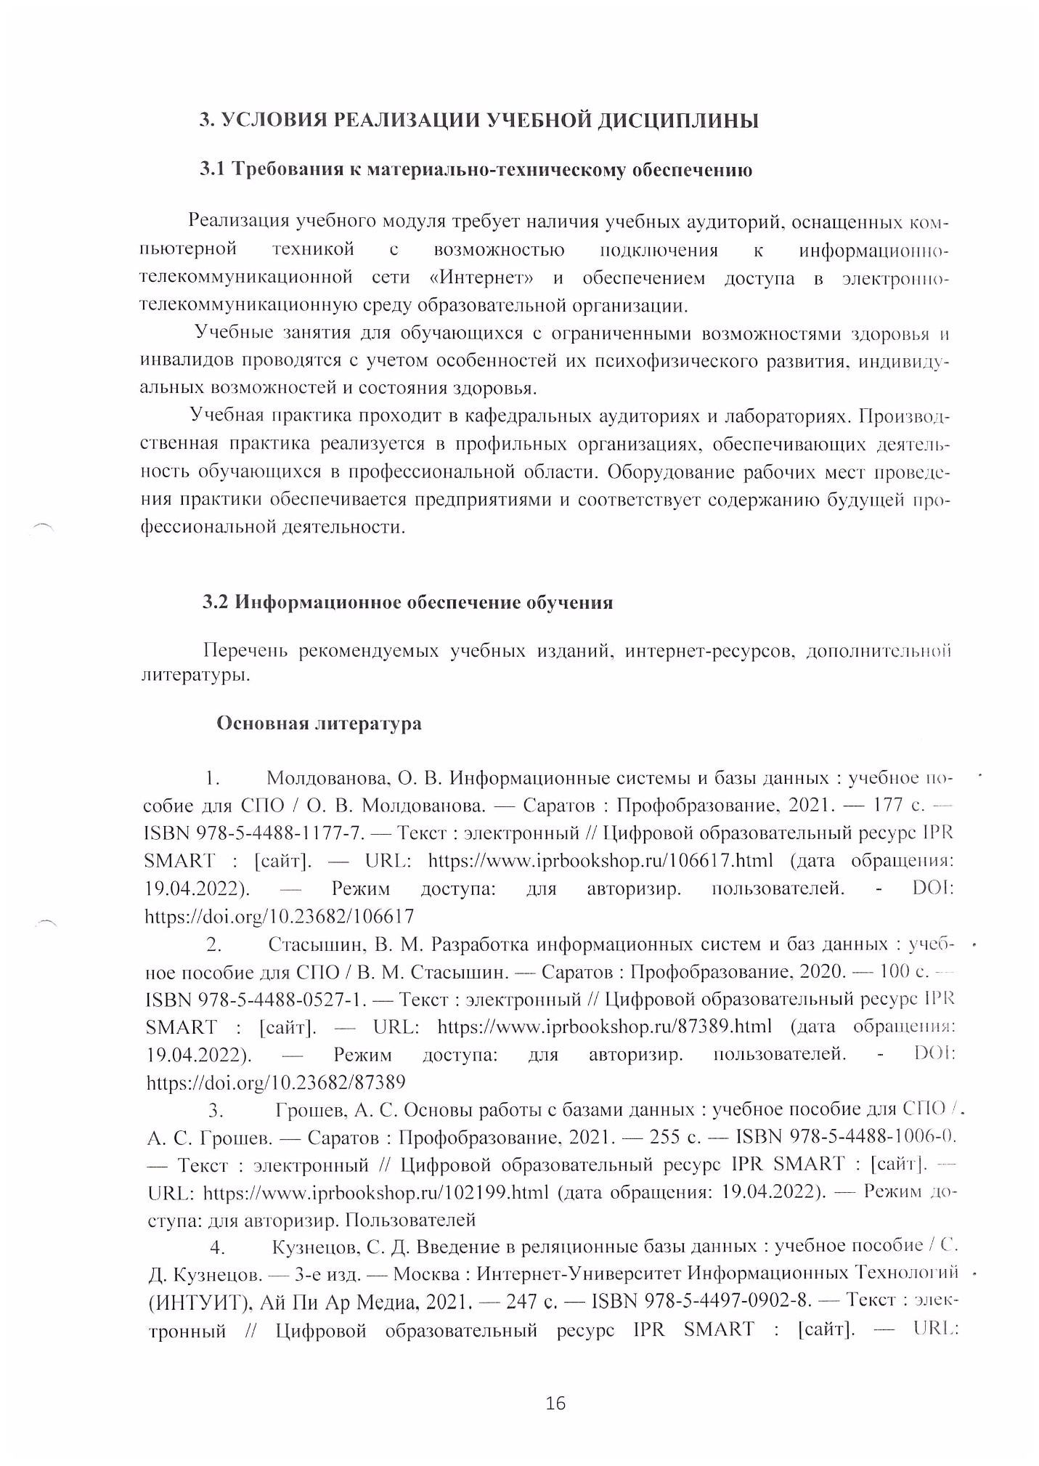
3. УСЛОВИЯ РЕАЛИЗАЦИИ УЧЕБНОЙ ДИСЦИПЛИНЫ

3.1 Требования к материально-техническому обеспечению

Реализация учебного модуля требует наличия учебных аудиторий, оснащенных компьютерной техникой с возможностью подключения к информационно-телекоммуникационной сети «Интернет» и обеспечением доступа в электронно-телекоммуникационную среду образовательной организации.
Учебные занятия для обучающихся с ограниченными возможностями здоровья и инвалидов проводятся с учетом особенностей их психофизического развития, индивидуальных возможностей и состояния здоровья.
Учебная практика проходит в кафедральных аудиториях и лабораториях. Производственная практика реализуется в профильных организациях, обеспечивающих деятельность обучающихся в профессиональной области. Оборудование рабочих мест проведения практики обеспечивается предприятиями и соответствует содержанию будущей профессиональной деятельности.

  - Информационное обеспечение обучения

Перечень рекомендуемых учебных изданий, интернет-ресурсов, дополнительной литературы.

Основная литература

- Молдованова, О. В. Информационные системы и базы данных : учебное пособие для СПО / О. В. Молдованова. — Саратов : Профобразование, 2021. — 177 c. — ISBN 978-5-4488-1177-7. — Текст : электронный // Цифровой образовательный ресурс IPR SMART : [сайт]. — URL: https://www.iprbookshop.ru/106617.html (дата обращения: 19.04.2022). — Режим доступа: для авторизир. пользователей. - DOI: https://doi.org/10.23682/106617
- Стасышин, В. М. Разработка информационных систем и баз данных : учебное пособие для СПО / В. М. Стасышин. — Саратов : Профобразование, 2020. — 100 c. — ISBN 978-5-4488-0527-1. — Текст : электронный // Цифровой образовательный ресурс IPR SMART : [сайт]. — URL: https://www.iprbookshop.ru/87389.html (дата обращения: 19.04.2022). — Режим доступа: для авторизир. пользователей. - DOI: https://doi.org/10.23682/87389
- Грошев, А. С. Основы работы с базами данных : учебное пособие для СПО / А. С. Грошев. — Саратов : Профобразование, 2021. — 255 c. — ISBN 978-5-4488-1006-0. — Текст : электронный // Цифровой образовательный ресурс IPR SMART : [сайт]. — URL: https://www.iprbookshop.ru/102199.html (дата обращения: 19.04.2022). — Режим доступа: для авторизир. Пользователей
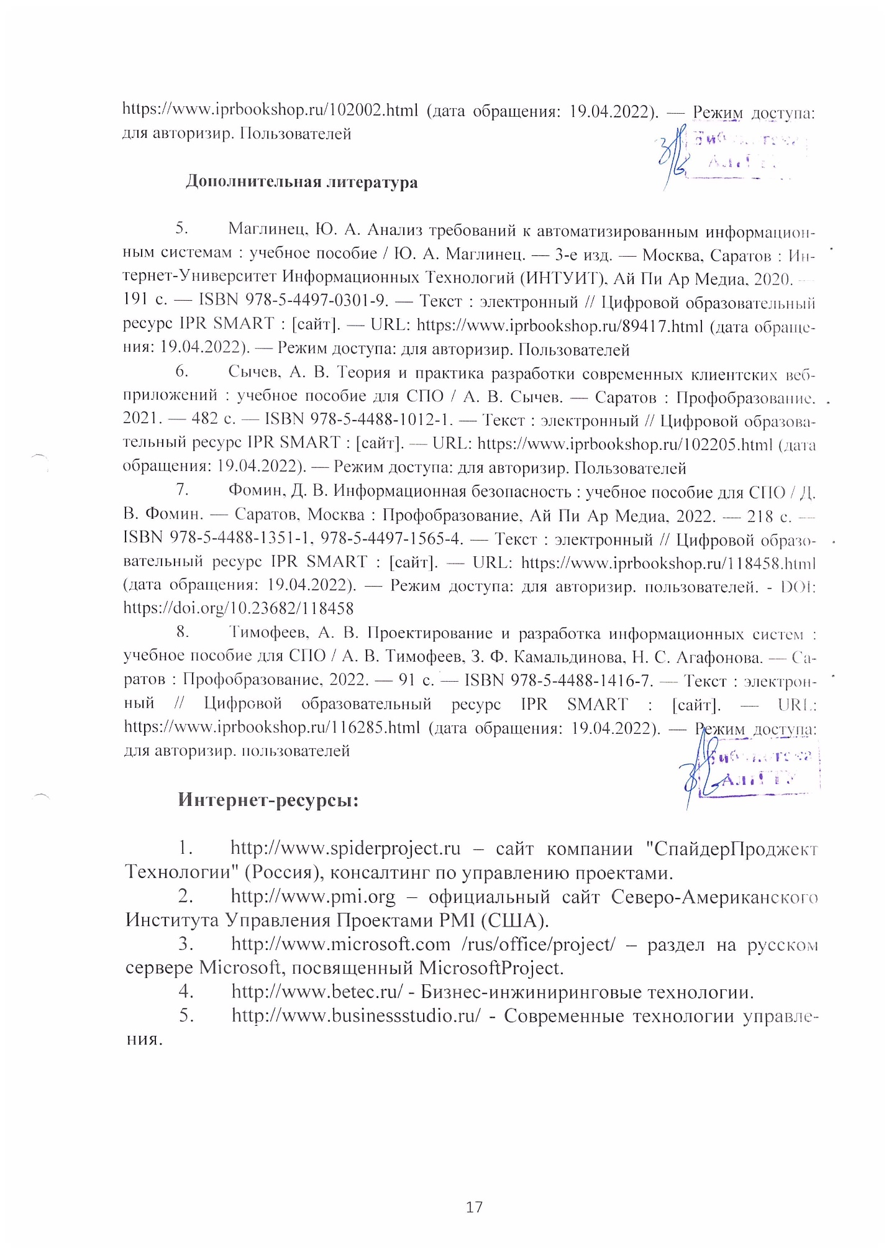
- Кузнецов, С. Д. Введение в реляционные базы данных : учебное пособие / С. Д. Кузнецов. — 3-е изд. — Москва : Интернет-Университет Информационных Технологий (ИНТУИТ), Ай Пи Ар Медиа, 2021. — 247 c. — ISBN 978-5-4497-0902-8. — Текст : электронный // Цифровой образовательный ресурс IPR SMART : [сайт]. — URL: https://www.iprbookshop.ru/102002.html (дата обращения: 19.04.2022). — Режим доступа: для авторизир. Пользователей

Дополнительная литература

- Маглинец, Ю. А. Анализ требований к автоматизированным информационным системам : учебное пособие / Ю. А. Маглинец. — 3-е изд. — Москва, Саратов : Интернет-Университет Информационных Технологий (ИНТУИТ), Ай Пи Ар Медиа, 2020. — 191 c. — ISBN 978-5-4497-0301-9. — Текст : электронный // Цифровой образовательный ресурс IPR SMART : [сайт]. — URL: https://www.iprbookshop.ru/89417.html (дата обращения: 19.04.2022). — Режим доступа: для авторизир. Пользователей
- Сычев, А. В. Теория и практика разработки современных клиентских веб-приложений : учебное пособие для СПО / А. В. Сычев. — Саратов : Профобразование, 2021. — 482 c. — ISBN 978-5-4488-1012-1. — Текст : электронный // Цифровой образовательный ресурс IPR SMART : [сайт]. — URL: https://www.iprbookshop.ru/102205.html (дата обращения: 19.04.2022). — Режим доступа: для авторизир. Пользователей
- Фомин, Д. В. Информационная безопасность : учебное пособие для СПО / Д. В. Фомин. — Саратов, Москва : Профобразование, Ай Пи Ар Медиа, 2022. — 218 c. — ISBN 978-5-4488-1351-1, 978-5-4497-1565-4. — Текст : электронный // Цифровой образовательный ресурс IPR SMART : [сайт]. — URL: https://www.iprbookshop.ru/118458.html (дата обращения: 19.04.2022). — Режим доступа: для авторизир. пользователей. - DOI: https://doi.org/10.23682/118458
- Тимофеев, А. В. Проектирование и разработка информационных систем : учебное пособие для СПО / А. В. Тимофеев, З. Ф. Камальдинова, Н. С. Агафонова. — Саратов : Профобразование, 2022. — 91 c. — ISBN 978-5-4488-1416-7. — Текст : электронный // Цифровой образовательный ресурс IPR SMART : [сайт]. — URL: https://www.iprbookshop.ru/116285.html (дата обращения: 19.04.2022). — Режим доступа: для авторизир. пользователей

Интернет-ресурсы:

- http://www.spiderproject.ru – сайт компании "СпайдерПроджект Технологии" (Россия), консалтинг по управлению проектами.
- http://www.pmi.org – официальный сайт Северо-Американского Института Управления Проектами PMI (США).
- http://www.microsoft.com /rus/office/project/ – раздел на русском сервере Microsoft, посвященный MicrosoftProject.
- http://www.betec.ru/ - Бизнес-инжиниринговые технологии.
- http://www.businessstudio.ru/ - Современные технологии управления.

4Контроль и оценка результатов освоения профессионального модуля

Текущий контроль проводится преподавателем в течение лабораторных работ. Обучение по междисциплинарным курсам, учебной и производственной практикам завершается промежуточной аттестацией в форме дифференцированного зачёта и зачета.Итоговой формой контроля является экзамен по профессиональному модулю ПМ.05 «Соадминистрирование и автоматизация баз данных и серверов».

Код и наименование профессиональных и общих компетенций, формируемых в рамках модуля | Критерии оценки | Методы оценки
МДК 05.01 Управление и автоматизация баз данных
ПК 7.1 Выявлять технические проблемы, возникающие в процессе эксплуатации баз данных и серверов. | Оценка «отлично» - проанализирована структура БД и сделан вывод о поддержании целостности БД; внесены указанные изменения в БД и проконтролировано сохранение этих изменений; созданы указанные запросы к БД.  Оценка «хорошо» - проанализирована структура БД; внесены указанные изменения в БД и проконтролировано сохранение этих изменений; созданы указанные запросы к БД.  Оценка «удовлетворительно» - проанализирована структура БД; внесены указанные изменения в БД; созданы указанные запросы к БД. | Зачет в форме собеседования: практическое задание по изменению содержания таблиц базы данных и выполнению запросов к базе данных.  Защита отчетов по лабораторным работам  Контрольная работа  Экспертное наблюдение за выполнением различных видов работ во время учебной/ производственной
ПК 7.2 Осуществлять администрирование отдельных компонент серверов. | Оценка «отлично» - предложенные функции администратора выполнены в полном объеме с пояснениями, демонстрирующими знание технологий  Оценка «хорошо» - предложенные функции администратора выполнены в достаточном объеме с некоторыми пояснениями, демонстрирующими знание технологий  Оценка «удовлетворительно» - предложенные функции администратора выполнены в удовлетворительном объеме с некоторыми пояснениями | Зачет в форме собеседования или ролевой игры по выполнению одной или нескольких функций администратора сервера баз данных  Защита отчетов по практическим и лабораторным работам  Экспертное наблюдение за выполнением различных видов работ во время учебной/ производственной
ПК 7.3 Формировать требования к конфигурации локальных компьютерных сетей и серверного оборудования, необходимые для работы баз данных и серверов. | Оценка «отлично» - проанализированы условия эксплуатации, требуемый уровень безопасности и необходимые возможности аппаратных средств для реализации поставленной задачи; сформированы требования к конфигурации компьютерных сетей и серверного оборудования для реализации поставленной задачи в нескольких вариантах.  Оценка «хорошо» - проанализированы условия эксплуатации, требуемый уровень безопасности, указано возможное оборудование; сформированы требования к конфигурации компьютерных сетей и серверного оборудования для реализации поставленной задачи.  Оценка «удовлетворительно» - проанализированы условия эксплуатации; сформированы типовые требования к конфигурации компьютерных сетей и серверного оборудования для реализации поставленной задачи. | Экзамен/зачет в форме собеседования: практическое задание по формированию требований к конфигурации сети для предложенных условий  Защита отчетов по практическим и лабораторным работам  Экспертное наблюдение за выполнением различных видов работ во время учебной/ производственной
МДК 05.02 Сертификация информационных систем
ПК 7.4 Осуществлять администрирование баз данных в рамках своей компетенции. | Оценка «отлично» - предложенные функции администратора выполнены в полном объеме с пояснениями, демонстрирующими знание технологий  Оценка «хорошо» - предложенные функции администратора выполнены в достаточном объеме с некоторыми пояснениями, демонстрирующими знание технологий  Оценка «удовлетворительно» - предложенные функции администратора выполнены в удовлетворительном объеме с некоторыми пояснениями | Экзамен/зачет в форме собеседования или ролевой игры по выполнению одной или нескольких функций администратора баз данных  Защита отчетов по практическим и лабораторным работам  Экспертное наблюдение за выполнением различных видов работ во время учебной/ производственной
ПК 7.5 Проводить аудит систем безопасности баз данных и серверов, с использованием регламентов по защите информации. | Оценка «отлично» - выполнена установка и настройка серверного программного обеспечения; разработана и обоснована политика безопасности требуемого уровня; проверена совместимость программного обеспечения; проверено наличие и срок действия сертификатов программных средств.  Оценка «хорошо» - выполнена установка и настройка серверного программного обеспечения; разработана и обоснована политика безопасности; проверено наличие и срок действия сертификатов программных средств.  Оценка «удовлетворительно» - выполнена установка и настройка серверного программного обеспечения; разработана политика безопасности; проверено наличие сертификатов программных средств. | Экзамен/зачет в форме собеседования: практическое задание по установке и настройке сервера; разработке и настройке политики безопасности сервера.  Защита отчетов по практическим и лабораторным работам  Экспертное наблюдение за выполнением различных видов работ во время учебной/ производственной
ОК 01. Выбирать способы решения задач профессиональной деятельности, применительно к различным контекстам. | - обоснованность постановки цели, выбора и применения методов и способов решения профессиональных задач;  - адекватная оценка и самооценка эффективности и качества выполнения профессиональных задач | Экспертное наблюдение за выполнением работ
ОК 02. Осуществлять поиск, анализ и интерпретацию информации, необходимой для выполнения задач профессиональной деятельности. | - использование различных источников, включая электронные ресурсы, медиаресурсы, Интернет-ресурсы, периодические издания по специальности для решения профессиональных задач
ОК 03. Планировать и реализовывать собственное профессиональное и личностное развитие. | - демонстрация ответственности за принятые решения  - обоснованность самоанализа и коррекция результатов собственной работы;
ОК 04. Работать в коллективе и команде, эффективно взаимодействовать с коллегами, руководством, клиентами. | - взаимодействовать с обучающимися, преподавателями и мастерами в ходе обучения, с руководителями учебной и производственной практик;  - обоснованность анализа работы членов команды (подчиненных)
ОК 05. Осуществлять устную и письменную коммуникацию на государственном языке с учетом особенностей социального и культурного контекста. | Демонстрировать грамотность устной и письменной речи, - ясность формулирования и изложения мыслей
ОК 06. Проявлять гражданско-патриотическую позицию, демонстрировать осознанное поведение на основе традиционных общечеловеческих ценностей. | - соблюдение норм поведения во время учебных занятий и прохождения учебной и производственной практик,
ОК 07. Содействовать сохранению окружающей среды, ресурсосбережению, эффективно действовать в чрезвычайных ситуациях. | - эффективное выполнение правил ТБ во время учебных занятий, при прохождении учебной и производственной практик;  - демонстрация знаний и использование ресурсосберегающих технологий в профессиональной деятельности
ОК 08. Использовать средства физической культуры для сохранения и укрепления здоровья в процессе профессиональной деятельности и поддержания необходимого уровня физической подготовленности. | - эффективность использовать средств физической культуры для сохранения и укрепления здоровья при выполнении профессиональной деятельности.
ОК 09. Использовать информационные технологии в профессиональной деятельности. | - эффективность использования информационно-коммуникационных технологий в профессиональной деятельности согласно формируемым умениям и получаемому практическому опыту;
ОК 10. Пользоваться профессиональной документацией на государственном и иностранном языках. | - эффективность использования в профессиональной деятельности необходимой технической документации, в том числе на английском языке.

Лист актуализации рабочей программыпрофессионального модуля

Наименование  дисциплины | Кафедра-разработчик РПД | Предложения  об изменении  РПД | Подпись заведующего  кафедрой/протокол  заседания кафедры
1 | 2 | 3 | 4

Приложение А

Федеральное государственное бюджетное образовательное
учреждение высшего образования
«Алтайский государственный технический университет им. И. И. Ползунова»

Университетский технологический колледж

ФОНД ОЦЕНОЧНЫХ МАТЕРИАЛОВ
ПРОФЕССИОНАЛЬНОГО МОДУЛЯ

Соадминистрирование и автоматизация
баз данных и серверов

Для специальности:09.02.07 Информационные системы и программирование

Форма обучения:очная

Барнаул 2020
Экспертное заключение ФОМ по профессиональному модулю «Соадминистрирование и автоматизация баз данных и серверов»

Эксперт* ____________________________________________________________
ФИО, ученое звание, кафедра (основное место работы)

Эксперт* ____________________________________________________________
ФИО, ученое звание, кафедра (основное место работы)

*Экспертом должен быть один из преподавателей смежных дисциплин либо представитель организации работодателя (для дисциплин профессионального цикла и профессиональных модулей)

ПАСПОРТ
ФОНДА ОЦЕНОЧНЫХ МАТЕРИАЛОВ ПО ПРОФЕССИОНАЛЬНОМУ МОДУЛЮ
«Сопровождение информационных систем»

Контролируемые разделы профессионального модуля | Код контролируемой компетенции | Способ оценивания | Оценочное средство
МДК 05.01  Управление и автоматизация баз данных | ПК 7.1.  ПК 7.2.  ПК 7.3. | Контрольный опрос  Зачет | Методические указания к лабораторным работам  Задания для текущего контроля успеваемости  Тесты промежуточной аттестации
МДК 05.02  Сертификация информационных систем | ПК 7.4.  ПК 7.5. | Контрольный опрос  Зачет | Методические указания к лабораторным работам  Задания для текущего контроля успеваемости  Тесты промежуточной аттестации
УП. 05.01  Учебная практика | ОК 01. , ОК 02.,  ОК 03. , ОК 04.,  ОК 05., ОК 06.,  ОК 07. , ОК 08.,  ОК 09. , ОК 10.,  ПК 7.1.,ПК 7.2., ПК 7.3., ПК 7.4., ПК 7.5. | Защита отчета  Зачет с оценкой | Программа практики
ПП. 05.01  Производственная практика | ПК 7.1.,ПК 7.2.,  ПК 7.3., ПК 7.4.,  ПК 7.5. | Защита отчета  Зачет с оценкой | Программа практики
ПМ 05Соадминистрирование и автоматизация баз данных и серверов | ОК 01. , ОК 02.,  ОК 03. , ОК 04.,  ОК 05., ОК 06.,  ОК 07. , ОК 08.,  ОК 09. , ОК 10.,  ПК 7.1.,ПК 7.2., ПК 7.3., ПК 7.4., ПК 7.5. | Экзамен по модулю | Тесты итогового контроля.
1 ФОНД ОЦЕНОЧНЫХ МАТЕРИАЛОВ
ТЕКУЩЕГО КОНТРОЛЯ УСПЕВАЕМОСТИ

ЗАДАНИЯ ДЛЯ ТЕКУЩЕГО КОНТРОЛЯ УСПЕВАЕМОСТИ
МДК 05.01 УПРАВЛЕНИЕ И АВТОМАТИЗАЦИЯ БАЗ ДАННЫХ

Типовые вопросы по лабораторным работам:
- Обязанности администратора баз данных.
- Основные утилиты администратора баз данных.
- Режимы запуска и останова базы данных.
- Пользователи и схемы базы данных.
- Привилегии, назначение привилегий.
- Управление пользователями баз данных
- Табличные пространства и файлы данных.
- Модели и типы данных.
- Схемы и объекты схемы данных.
- Блоки данных, экстенты сегменты.
- Структуры памяти.
- Однопроцессорные и многопроцессорные базы данных
- Транзакции, блокировки и согласованность данных
- Журнал базы данных: структура и назначение файлов журнала, управление переключениями и контрольными точками
- Словарь данных: назначение, структура, префиксы
- Правила Дейта
- Понятие сервера.
- Классификация серверов.
- Принципы разделения между клиентскими и серверными частями.
- Типовое разделение функций
- Протоколы удаленного вызова процедур.
- Требования к аппаратным возможностям и базовому программному обеспечению клиентов и серверов.
- Хранимые процедуры и триггеры
- Характеристики серверов баз данных.
- Механизмы доступа к базам данных
- Аппаратное обеспечение.
- Удаленное администрирование
- Аудит базы данных. Аудиторский журнал.
- Установка опций, включение и отключение аудита.
- Очистка и уменьшение размеров журнала
- Технологии создания базы данных с применением языка SQL.
- Добавление, удаление данных и таблиц.
- Создание запросов, процедур и триггеров.

Типовые вопросы на контрольную работу:
- Обязанности администратора баз данных. Основные утилиты администратора баз данных. Режимы запуска и останова базы данных.
- Пользователи и схемы базы данных. Привилегии, назначение привилегий. Управление пользователями баз данных
- Табличные пространства и файлы данных. Модели и типы данных.
- Схемы и объекты схемы данных. Блоки данных, экстенты сегменты.
- Структуры памяти. Однопроцессорные и многопроцессорные базы данных
- Транзакции, блокировки и согласованность данных
- Журнал базы данных: структура и назначение файлов журнала, управление переключениями и контрольными точками
- Словарь данных: назначение, структура, префиксы
- Правила Дейта
- Понятие сервера. Классификация серверов. Принципы разделения между клиентскими и серверными частями. Типовое разделение функций
- Протоколы удаленного вызова процедур. Требования к аппаратным возможностям и базовому программному обеспечению клиентов и серверов.
- Хранимые процедуры и триггеры
- Характеристики серверов баз данных. Механизмы доступа к базам данных
- Аппаратное обеспечение.
- Удаленное администрирование
- Аудит базы данных. Аудиторский журнал. Установка опций, включение и отключение аудита. Очистка и уменьшение размеров журнала
- Технологии создания базы данных с применением языка SQL. Добавление, удаление данных и таблиц.
- Создание запросов, процедур и триггеров.

ЗАДАНИЯ ДЛЯ ТЕКУЩЕГО КОНТРОЛЯ УСПЕВАЕМОСТИ
МДК 05.02СЕРТИФИКАЦИЯ ИНФОРМАЦИОННЫХ СИСТЕМ

Типовые вопросы по лабораторным работам:

- Требования безопасности к серверам баз данных.
- Классы защиты
- Основные группы методов противодействия угрозам безопасности в корпоративных сетях
- Программно-аппаратные методы защиты процесса обработки и передачи информации.
- Политика безопасности, настройка политики безопасности
- Виды неисправностей систем хранения данных
- Резервное копирование: цели, методы, концепции, планирование, роль журнала транзакций.
- Виды резервных копий
- Утилиты резервного копирования
- Восстановление базы данных: основные алгоритмы и этапы
- Восстановление носителей.
- Воссоздание утраченных файлов.
- Полное восстановление. Неполное восстановление
- Мониторинг активности и блокирование
- Автоматизированные средства аудита
- Брандмауэры
- Уровни качества программной продукции
- Требования к конфигурации серверного оборудования и локальных сетей.
- Оформление требований.
- Техническое задание.
- Объекты информатизации, требующие обязательной сертификации программных средств и обеспечения
- Сертификаты безопасности: виды, функции, срок действия. Проверка наличия сертификата безопасности
- Системы сертификации.
- Процедура сертификации.
- Платформы и центры сертификации.
- Сертификат разработчика.
- Процесс подписи и проверки кода.
- SSL сертификат: содержание, формирование запроса, проверка данных с помощью сервисов

Типовые вопросы на контрольную работу:

- Требования безопасности к серверам баз данных. Классы защиты
- Основные группы методов противодействия угрозам безопасности в корпоративных сетях
- Программно-аппаратные методы защиты процесса обработки и передачи информации. Политика безопасности, настройка политики безопасности
- Виды неисправностей систем хранения данных
- Резервное копирование: цели, методы, концепции, планирование, роль журнала транзакций. Виды резервных копий
- Утилиты резервного копирования
- Восстановление базы данных: основные алгоритмы и этапы
- Восстановление носителей. Воссоздание утраченных файлов. Полное восстановление. Неполное восстановление
- Мониторинг активности и блокирование
- Автоматизированные средства аудита
- Брандмауэры
- Уровни качества программной продукции
- Требования к конфигурации серверного оборудования и локальных сетей. Оформление требований. Техническое задание.
- Объекты информатизации, требующие обязательной сертификации программных средств и обеспечения
- Сертификаты безопасности: виды, функции, срок действия. Проверка наличия сертификата безопасности
- Системы сертификации. Процедура сертификации.
- Платформы и центры сертификации. Сертификат разработчика. Процесс подписи и проверки кода.
- SSL сертификат: содержание, формирование запроса, проверка данных с помощью сервисов

2 ФОНД ОЦЕНОЧНЫХ МАТЕРИАЛОВ ДЛЯ ПРОМЕЖУТОЧНОЙ АТТЕСТАЦИИ

ТЕСТЫ ДЛЯ ПРОМЕЖУТОЧНОЙ АТТЕСТАЦИИ
МДК 05.01 УПРАВЛЕНИЕ И АВТОМАТИЗАЦИЯ БАЗ ДАННЫХ

- Обязанности администратора баз данных. Основные утилиты администратора баз данных. Режимы запуска и останова базы данных.
- Пользователи и схемы базы данных. Привилегии, назначение привилегий. Управление пользователями баз данных
- Табличные пространства и файлы данных. Модели и типы данных.
- Схемы и объекты схемы данных. Блоки данных, экстенты сегменты.
- Структуры памяти. Однопроцессорные и многопроцессорные базы данных
- Транзакции, блокировки и согласованность данных
- Журнал базы данных: структура и назначение файлов журнала, управление переключениями и контрольными точками
- Словарь данных: назначение, структура, префиксы
- Правила Дейта
- Понятие сервера. Классификация серверов. Принципы разделения между клиентскими и серверными частями. Типовое разделение функций
- Протоколы удаленного вызова процедур. Требования к аппаратным возможностям и базовому программному обеспечению клиентов и серверов.
- Хранимые процедуры и триггеры
- Характеристики серверов баз данных. Механизмы доступа к базам данных
- Аппаратное обеспечение.
- Удаленное администрирование
- Аудит базы данных. Аудиторский журнал. Установка опций, включение и отключение аудита. Очистка и уменьшение размеров журнала
- Технологии создания базы данных с применением языка SQL. Добавление, удаление данных и таблиц.
- Создание запросов, процедур и триггеров.

ТЕСТЫ ДЛЯ ПРОМЕЖУТОЧНОЙ АТТЕСТАЦИИ
МДК 05.02 СЕРТИФИКАЦИЯ ИНФОРМАЦИОННЫХ СИСТЕМ

- Законодательство Российской Федерации в области защиты информации. Требования безопасности к серверам баз данных. Классы защиты
- Основные группы методов противодействия угрозам безопасности в корпоративных сетях
- Программно-аппаратные методы защиты процесса обработки и передачи информации. Политика безопасности, настройка политики безопасности
- Виды неисправностей систем хранения данных
- Резервное копирование: цели, методы, концепции, планирование, роль журнала транзакций. Виды резервных копий
- Утилиты резервного копирования
- Восстановление базы данных: основные алгоритмы и этапы
- Восстановление носителей. Воссоздание утраченных файлов. Полное восстановление. Неполное восстановление
- Мониторинг активности и блокирование
- Автоматизированные средства аудита
- Брандмауэры
- Уровни качества программной продукции
- Требования к конфигурации серверного оборудования и локальных сетей. Оформление требований. Техническое задание.
- Объекты информатизации, требующие обязательной сертификации программных средств и обеспечения
- Сертификаты безопасности: виды, функции, срок действия. Проверка наличия сертификата безопасности
- Системы сертификации. Процедура сертификации.
- Платформы и центры сертификации. Сертификат разработчика. Процесс подписи и проверки кода.
- SSL сертификат: содержание, формирование запроса, проверка данных с помощью сервисов

ТЕСТЫ ДЛЯ ИТОГОВОГО КОНТРОЛЯ
(для проведения экзамена по модулю)

Практическое задание по изменению содержания таблиц базы данных и выполнению запросов к базе данных.

Варианты 1. База данных «Платный прием в поликлинике»

Описание предметной области:
Платный прием пациентов проводится врачами разных специальностей (хирург, терапевт, кардиолог, офтальмолог и т.д.). При оформлении приема должна быть сформирована квитанция об оплате приема, в которой указывается информация о пациенте, о враче, который консультирует пациента, о стоимости приема, о дате приема. Пациент оплачивает за прием некоторую сумму, которая устанавливается персонально для каждого врача. За каждый прием врачу отчисляется фиксированный процент от стоимости приема. Процент отчисления от стоимости приема на зарплату врача также устанавливается персонально для каждого врача. Размер начисляемой врачу заработной платы за каждый прием вычисляется по формуле: Зарплата = Стоимость приема · Процент отчисления на зарплату. Из этой суммы вычитается подоходный налог, составляющий 13% от начисленной зарплаты.
Минимальный набор полей базовых таблиц:
1. ФИО врача
2. Специальность врача
3. Стоимость приема
4. Процент отчисления на зарплату
5. Фамилия пациента
6. Имя пациента
7. Отчество пациента
8. Дата рождения пациента
9. Адрес пациента
10. Дата приема

Предлагаемый набор базовых таблиц:
1. ВРАЧИ
2. ПАЦИЕНТЫ
3. ПРИЕМ ПАЦИЕНТОВ

Вариант 2. База данных «Прокат автомобилей»

Описание предметной области:
Фирма выдает напрокат автомобили. При этом фиксируются данные о клиенте, данные об автомобиле, дата начала проката и количество дней проката, стоимость одного дня проката. Стоимость одного дня проката может отличаться для разных автомобилей. Для каждого автомобиля определяется страховая стоимость. Стоимость проката автомобиля определяется как Стоимость одного дня проката · Количество дней проката. Фирма ежегодно страхует автомобили, выдаваемые клиентам. Страховой взнос, выплачиваемый фирмой, равен 10 процентам от страховой стоимости автомобиля

Минимальный набор полей базовых таблиц:
1. ФИО клиента
2. Серия, номер паспорта клиента
3. Модель автомобиля
4. Цвет автомобиля
5. Год выпуска автомобиля
6. Госномер автомобиля
7. Страховая стоимость автомобиля
8. Стоимость одного дня проката 9. Дата начала проката 10. Количество дней проката

Предлагаемый набор базовых таблиц:
1. КЛИЕНТЫ
2. АВТОМОБИЛИ
3. ПРОКАТ

Критерии оценки
Отлично | студент, твёрдо знает программный материал, системно и грамотно излагает его, демонстрирует необходимый уровень компетенций, чёткие, сжатые ответы на дополнительные вопросы, свободно владеет понятийным аппаратом.
Хорошо | студент, проявил полное знание программного материала, демонстрируетсформированные на достаточном уровне умения и навыки, указанные в программе компетенции, допускаетнепринципиальные неточности при изложении ответа на вопросы.
Удовлетворительно | студент, обнаруживаетзнания только основного материала, но не усвоил детали, допускает ошибки принципиального характера, демонстрирует не до конца сформированные компетенции, умения систематизировать материал и делать выводы.
Неудовлетворительно | студент, не усвоил основное содержание материала, не умеет систематизировать информацию, делать необходимые выводы, чётко и грамотно отвечать на заданные вопросы, демонстрирует низкий уровень овладения необходимыми компетенциями.

ПриложениеБ

федеральное государственное бюджетное образовательное
учреждение высшего образования
«Алтайский государственный технический университет им. И. И. Ползунова»

Университетский технологический колледж

МЕТОДИЧЕСКИЕ РЕКОМЕНДАЦИИ
30. Соадминистрирование и автоматизация баз данных и серверов
ПО ДИСЦИПЛИНЕ

Соадминистрирование и автоматизация баз данных и серверов

Для специальности: 09.02.07 Информационные системы и программирование

Форма обучение: очная

Барнаул, 2020

МЕТОДИЧЕСКИЕ РЕКОМЕНДАЦИИ И УКАЗАНИЯ

Междисциплинарные курсы «МДК 05.01Управление и автоматизация баз данных» и «МДК 05.02Сертификация информационных систем» входят в профессиональный модуль ПМ 05 «Соадминистрирование баз данных и серверов» и реализуются для подготовки студентов, обучающихся по специальности СПО 09.02.07 «Информационные системы и программирование».

МЕТОДИЧЕСКИЕ РЕКОМЕНДАЦИИ ПО УСВОЕНИЮ

УЧЕБНОГО МАТЕРИАЛА

Во всех циклах образовательной программы выделяется объем работы обучающихся во взаимодействии с преподавателем по видам учебных занятий (урок, практическое занятие, лабораторное занятие, консультация, лекция), практики (в профессиональном цикле) и самостоятельной работы обучающихся.
Для комплексного оценивания уровня знаний, умений и владений студентов проводится текущий контроль согласно графика учебного процесса, приведенного в РПД, в формах защиты лабораторных работ и контрольных работ.
Защита лабораторных работ позволяет оценить умение и владение обучающегося излагать суть поставленной задачи, применять стандартные методы решения задачи с использованием имеющейся лабораторной базы, проводить анализ результата работы.
По результатам выполнения работ обучающийся формирует отчет. Оценка уровня сформированности компетенций производится путем проверки содержания и качества оформления отчета и индивидуальной или групповой защиты результатов каждой лабораторной работы студентами в соответствии с графиком проведения занятий. Шкалы и критерии оценки приведены в общей части ФОС программы.
Промежуточная аттестация, в соответствии с РПД, проводится в виде экзамена по билетам. Билет содержит два теоретических вопроса. Типовые вопросы и задания, предназначенные для контроля усвоения знаний и освоения умений, а также форма билета представлены в ФОС дисциплины.
Критерии оценки результатов промежуточной аттестации приведены в ФОС.
Итоговая оценка по дисциплине определяется как сумма оценок, полученных в ходе текущего контроля, а также результатов ответа на вопросы экзаменационного билета. Проверка ответов и объявление результатов производится в день сдачи экзамена.
Зачет сдаётся в письменном виде в конце семестра по тестам промежуточной аттестации. Экзамен сдаётся в письменном виде во время сессии по тестам промежуточной аттестации. Экзамен по модулю представляет решение практического индивидуального задания.

МЕТОДИЧЕСКИЕ УКАЗАНИЯ ПО ПРОВЕДЕНИЮ КОНТРОЛЬНЫХ РАБОТ

Контрольные работы являются средством проверки умений применять полученные знания при решении задач определенного типа по разделу или модулю учебной дисциплины. Количество проводимых контрольных мероприятий и их темы указаны в РПД.
Контрольная работа сдается в письменном виде или в форме собеседования. Примеры материалов для проведения контрольной работы, критерии оценки ее результатов приведены в ФОС.

МЕТОДИЧЕСКИЕ УКАЗАНИЯ ПО ПОДГОТОВКЕ
К ЛАБОРАТОРНЫМ РАБОТАМ

Лабораторные работы по междисциплинарным курсам необходимы для усвоения теоретического материала и формирование учебных и профессиональных практических навыков.
Выполнение лабораторных работ направлено на обобщение, систематизацию, углубление, закрепление теоретических знаний по конкретным темам дисциплин.
Содержание лабораторных работ представлено в настоящей программе.

